掌握识记技巧，提高记忆效率
陶圣建
江苏省镇江中学 212017 0511—2188424
历史高考有十种能力要求，第一是再认、再现重要的历史事实、历史概念和历史结论。第二是再认、再现历史的阶段特征、基本线索和发展过程。这两种能力要求从本质上讲主要是识记历史。本文结合教材中的典型案例分类阐述一些识记规律和技巧，愿给广大师生一点启示和帮助。

一、借助于拼音和已有知识——联想识记
例1：中国古代史上的重点知识——历朝在西北地区是如何设机构加强管辖的？它包括汉朝在西域设置的西域都护，唐朝太宗和武则天时期分别设安西都护府和北庭都护府，清朝设伊犁将军。这四个机构作为重点知识，既要识记，还要分清先后顺序，尤其是唐朝先后设置的两个机构更易混淆。我们从这四个机构中各取一个关键字：西、西、北、犁，即可以通过读音的谐音和已有的地理专业名词“西西伯利（亚）”来进行识记。
例2：辛亥革命的功绩中有一点：辛亥革命对近代亚洲各国被压迫民族的解放运动产生了比较广泛的影响，特别是对越南、印度尼西亚等国的反对殖民主义的斗争起了推动作用。如何识记越南、印度尼西亚这两个国家呢？从中各取一个关键字“南”、“尼”，由已有知识“南泥湾”来进行联想识记。
例3：围魏救赵是长平之战、桂陵之战还是马陵之战呢？学生很难识记围魏救赵就是桂陵之战。通过拼音的韵母，我们可以发现“围”的读音和“桂”的读音有类似之处，这样就可以记住围魏救赵即桂陵之战了。
例4：顺治帝册封五世达赖，康熙帝册封五世班禅，雍正帝设驻藏大臣。各取其中的“达”“班”“臣”三个字，可用“达坂城”的谐音来记忆。
例5：中俄《北京条约》俄国割占中国乌苏里江以东包括库页岛在内约40万平方公里的领土，可以通过“百叶”的谐音来避免与其它条约的混淆。

二、将书面文字转化为口语——口语识记
例1：中国古代史关于科举制的创立的意义表述如下：科举制的创立是封建选官制度的一大进步：它冲破世家大族垄断仕途的局面，起到抑制门阀的作用；扩大了官吏来源，大批门第不高的庶族地主知识分子，通过科举考试参加了政权，“大者登台阁，小者任郡县”；科举制把读书、考试和做官紧密联系起来，从而提高了官员的文化素质；科举取士把选拔人才和任命官吏的权力，从地方豪门士族手里集中到中央政府，大大加强了中央集权，有利于政局的稳定。因此，这一制度为历朝沿用，影响深远。“唐玄宗时，诗赋成为进士科主要的考试内容，有利于唐诗的发展。”（“”中的内容是教材中的小字内容）
我们可以将其口语化识记：统治基础扩大了，官员素质提高了，中央集权加强了，文化教育发展了。
例2：国民大革命失败的主要原因：客观原因，中外反动势力过于强大，它们联合起来绞杀中国革命；国民党右派叛变革命，国共合作遭到破坏。主观原因，年轻的中国共产党缺乏革命理论修养和实践经验；以陈独秀为代表的中共中央和共产国际代表，对蒋介石、汪精卫篡夺革命领导权的活动一再妥协退让，使党在革命后期犯了右倾机会主义错误，放弃了对革命的领导权，尤其是对革命武装的领导权。
我们可以将其口语化识记：反动势力太强大了，右派叛变革命了，共产党太年轻了，陈独秀犯错误了。

三、把文字转化为图表——结构识记
例1：三民主义的评价：三民主义是比较完整的资产阶级民主革命纲领①。它表达了资产阶级在政治上和经济上的利益和要求②，反映了中国人民要求民族独立和民主权利的共同愿望③，推动了资产阶级民主革命运动的发展④。但是，三民主义没有明确提出反对帝国主义的要求⑤，也没有彻底的土地革命纲领⑥。这就决定了资产阶级革命派不可能彻底完成反帝反封建的民主革命的任务⑦。
通过研究，我们将其结构图示意如下：
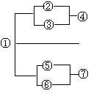①和②③④⑤⑥⑦之间是总分关系，②③、⑤⑥之间是并列关系，②③和④、⑤⑥和⑦之间是因果关系，②③④和⑤⑥⑦之间又是并列关系。通过对结构和内在逻辑关系的分析，识记会较简单，理解会更深刻。

例2：新三民主义
新三民主义是中国近代史教学中的重点和难点，我们借助于数学中的集合知识理解它。

A

C

B
D

看上述示意图，已知集合A代表新三民主义，集合B代表中共民主革命纲领，集合C代表中共革命纲领，集合A与集合B的交集是D。D就是新三民主义与中共民主革命纲领中相一致的部分，是国共合作的政治基础。其包含的主要内容打倒军阀、推翻帝国主义、统一中国。新三民主义和三民主义相比，最大的进步就是增加了明确反帝的内容。
例3：《马关条约》的内容：一、割辽东半岛、台湾及其附属岛屿、澎湖列岛给日本；二、赔偿日本军费白银二亿两；开放沙市、重庆、苏州、杭州为商埠，日本轮船可沿内河驶入以上各口；四、允许日本在中国的通商口岸开设工厂，产品运销中国内地免收内地税。
我们可以将其概括为：辽东台澎二亿两，重沙苏杭开工厂。这种对称的结构便于识记。

四、把文字进行数字化处理——数字识记
例1：在讲一战影响时，我们将其概括为：摧毁四个（德意志帝国、俄罗斯帝国、奥匈帝国、奥斯曼土耳其帝国）；削弱三个（英国、法国、意大利）；强大两个（美国、日本）；革命一个（俄国）；影响了一大批（资本主义国家的无产阶级革命运动和亚、非、拉美的民族解放运动）。连同一战的原因：三大矛盾（法德矛盾、俄奥矛盾和英德矛盾）、两大集团（三国同盟和三国协约）、和一战本身，识记的方法是：三、二、一，一、二、三、四。
例2：袁世凯和张勋复辟失败说明了什么？说明：辛亥革命不彻底，封建势力不甘心、（退出历史舞台）；复辟不可能（取得成功）。不彻底、不甘心、不可能即“三不结构”。
例3：关于真理标准问题讨论的意义：这次讨论肯定“实践是检验真理的唯一标准”，否定了“两个凡是”的错误观点，重新确定了实事求是马克思主义思想路线，这就打破了长期以来的个人崇拜和教条主义的束缚。这是一次深刻的思想解放运动，为党的十一届三中全会的召开奠定了思想基础。我们可以概括为“肯定、否定、确定、奠定”，即“四定结构”。
例4：关于抗战胜利意义：抗日战争的胜利，是中国人民一百多年来第一次取得反对帝国主义斗争的完全胜利。它大大增强了全国人民的民族自尊心和自信心，为民主革命在全国的胜利奠定了坚实的基础。中国的抗日战争是世界反法西斯战争的重要组成部分，中国人民的抗战，对世界反法西斯战争的胜利作出了重大贡献。中国的国际地位得到提高。
第一句是从1945年向前看，第二句是从1945年向后看，第三句是从内向外看，第四句是从外向内看，即“四看结构”。

五、根据需要创造一种新的情境——情境识记
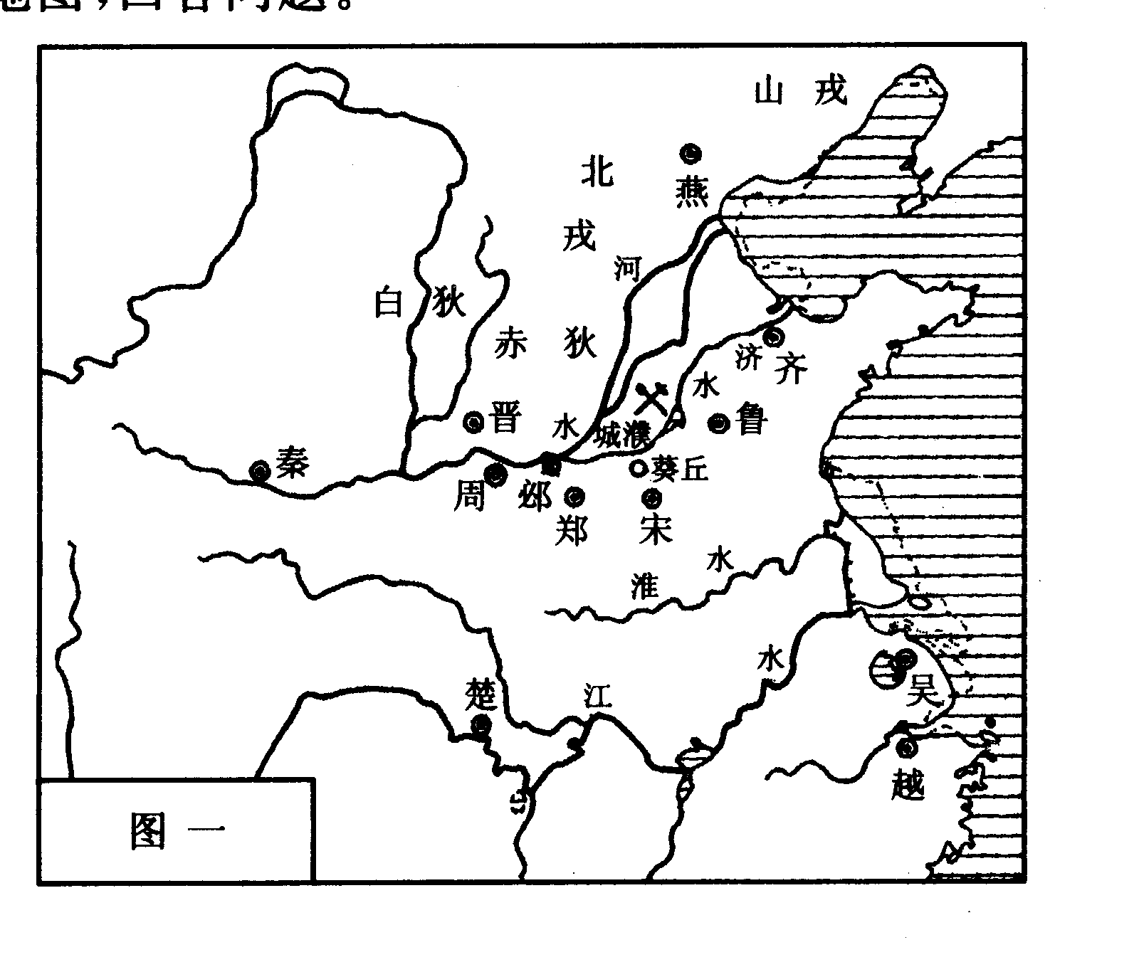
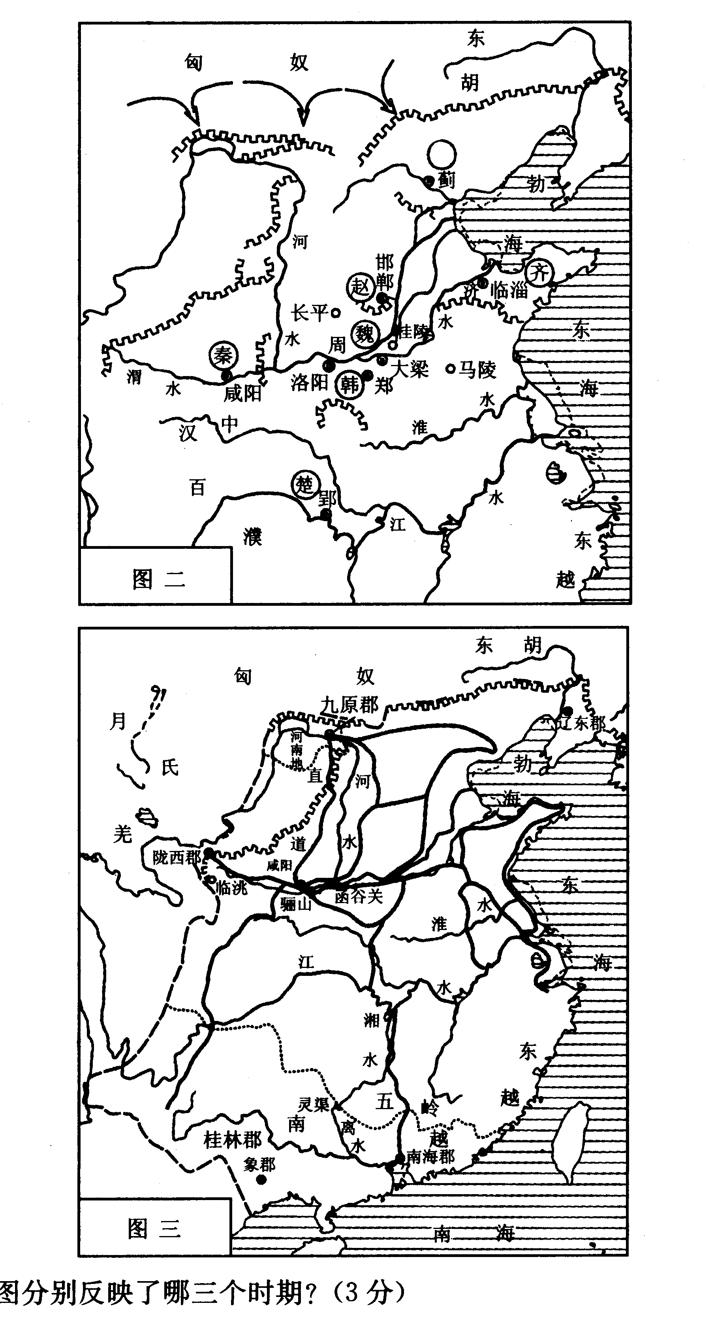
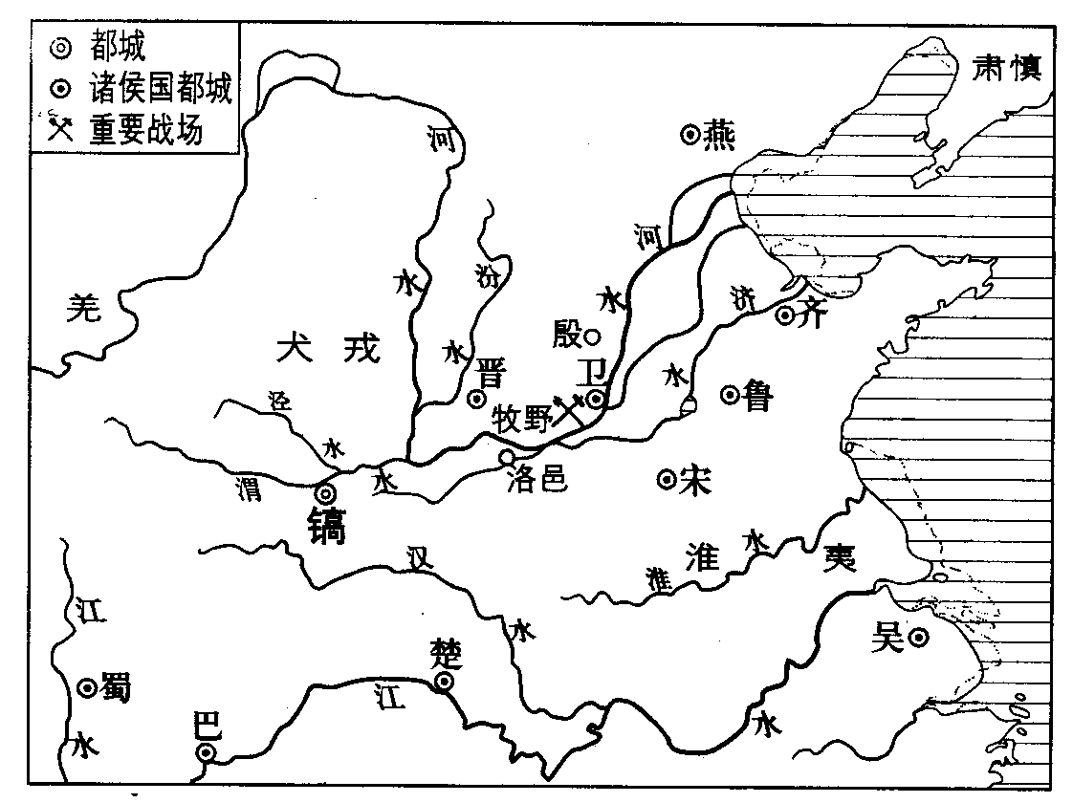
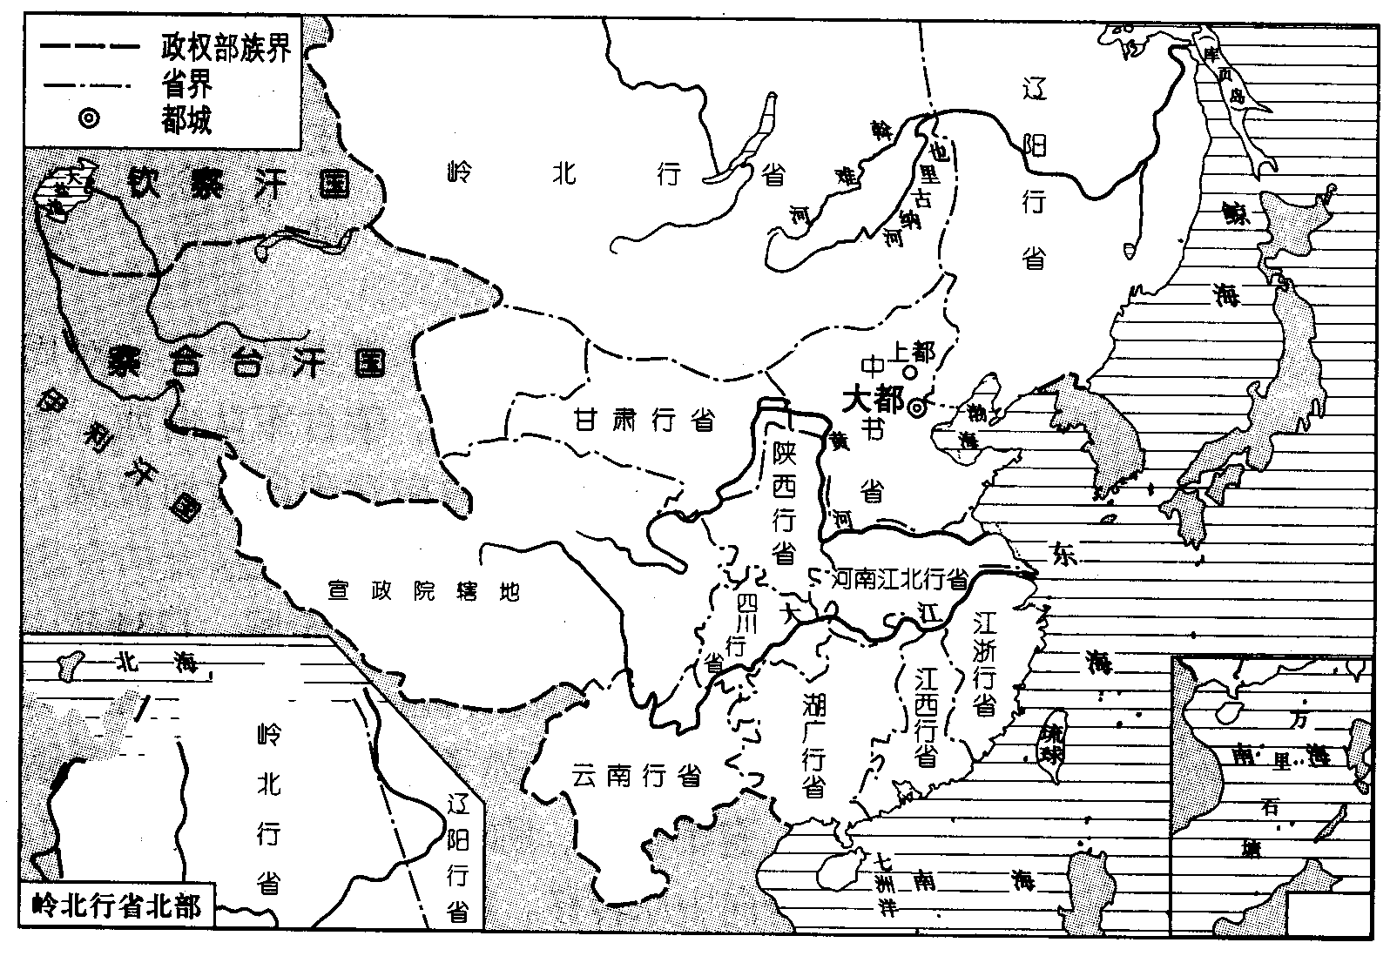
例1：在中国古代史的学习中，有四个历史时期的地图很重要，而且容易混淆。通过创设情境，可以较简单地记忆和理解下列四幅图。
图一
图二
图四
图 三

情境：周末去春城，站（了很）长（时间），（遇）一援藏（干部）回来省亲。
① ② ③ ④
解释：西周时期发生了牧野之战（图一）。春秋时期发生了城濮之战（图二）。战国时期发生了长平之战（图三）。这三个战争可以判断西周、春秋、战国三个时期。“一”，元朝实现全国大统一。“援”即元朝。藏：元朝时期，设宣政院，管辖西藏，西藏正式成为元朝的行政区。回：元朝形成新的民族——回族。“来”谐音“台”，元朝设澎湖巡检司，加强对台湾的管辖。省——行省制度。“亲”意译为民族大融合，表现如“汉人”范围的扩大、回族的形成，边疆人民内迁，边疆得到开发等。（图四）
例2：创设情景，用三句话记忆教材中与康熙、雍正、乾隆有关的事件，以防止混淆。
（1）康熙“情境”：台南三个文（科）班，名声传开（到）尼雅。
解释：“台”是指1683年康熙帝派施琅收复台湾，1684年设台湾府，隶属福建省。“南”是指康熙亲政后，在宫内设南书房，以加强皇权。“三”是指康熙帝平定三藩之乱，维护了统一的多民族国家，为大规模“改土归流”创造条件。“个”通“噶”是指康熙帝打败漠西蒙古准噶尔部噶尔丹的叛乱。“文”是指康熙帝大兴文字狱12次。“班”是指康熙帝册封五世班禅。“名”是指康熙帝宣布原来明朝藩王的土地，归现在耕种人所有，叫做“更名田”。“声”通“生”是指盛世“滋生人丁，永不加赋”。“传”是指康熙学重用传教士南怀仁等修订历法，铸造火炮，推动了“西学东渐”，为中国科技的发展注入新的生机。“开”是指康熙帝一度开放海禁，但后来还是“一口通商”、“闭关锁国”。“尼”是指康熙帝时期与沙俄签订中俄第一个边界条约——《尼布楚条约》。“雅”是指1685、1686年康熙帝亲征沙俄侵略者所打的两次雅克萨之战。
（2）雍正“情境”：文军驻土摊
解释：“文”是指雍正帝兴文字狱17次。这种文化专制政策，造成社会恐怖，从而禁锢思想、摧残人才，严重阻碍了中国社会的发展和进步。“军”是指雍正帝设军机处，标志着我国封建君主专制主义中央集权制度发展到顶峰。“驻”是指雍正帝时期，清朝派驻藏大臣代表中央政府与达赖、班禅共同管理西藏事务。其设置，标志着中央政府对西藏管辖的加强。“土”是指“改土归流”。雍正时期大规模改土归流，加强了中央对西南少数民族地区的统治，改变了当地落后和割据状态，促进了各民族之间的经济文化交流，有利于统一的多民族国家的巩固和发展。“摊”是指“摊丁入亩”。摊丁入亩说明人头税从此废除了，表明封建国家对农民的人身控制进一步松弛，有利于人口的增长和流动以及有利于促进社会经济发展。
（3）乾隆“情境”：寻四个衣着土（的）文臣
解释：“寻”是指乾隆帝南巡。教材中有一幅图就讲到乾隆南巡时北京前门外商业的繁荣。“四”是指《四库全书》。这部书对保存文化遗产贡献很大，但修书时，焚毁的书籍数量也十分可观。“个”通“噶”是指乾隆于1757年最终粉碎准噶尔贵族割据势力，统一天山北路。“衣”通“伊”指乾隆帝1762年设伊犁将军，统管包括整个巴尔喀什湖在内的整个新疆地区。“着”通“卓”指乾隆时期平定天山南路回部贵族大小和卓兄弟发动的叛乱。“土”是指乾隆时期，漠西蒙古土尔扈特部回归祖国。“文”是指乾隆帝兴文字狱130余次。“臣”是指乾隆时期撤销议政王大臣会议。

